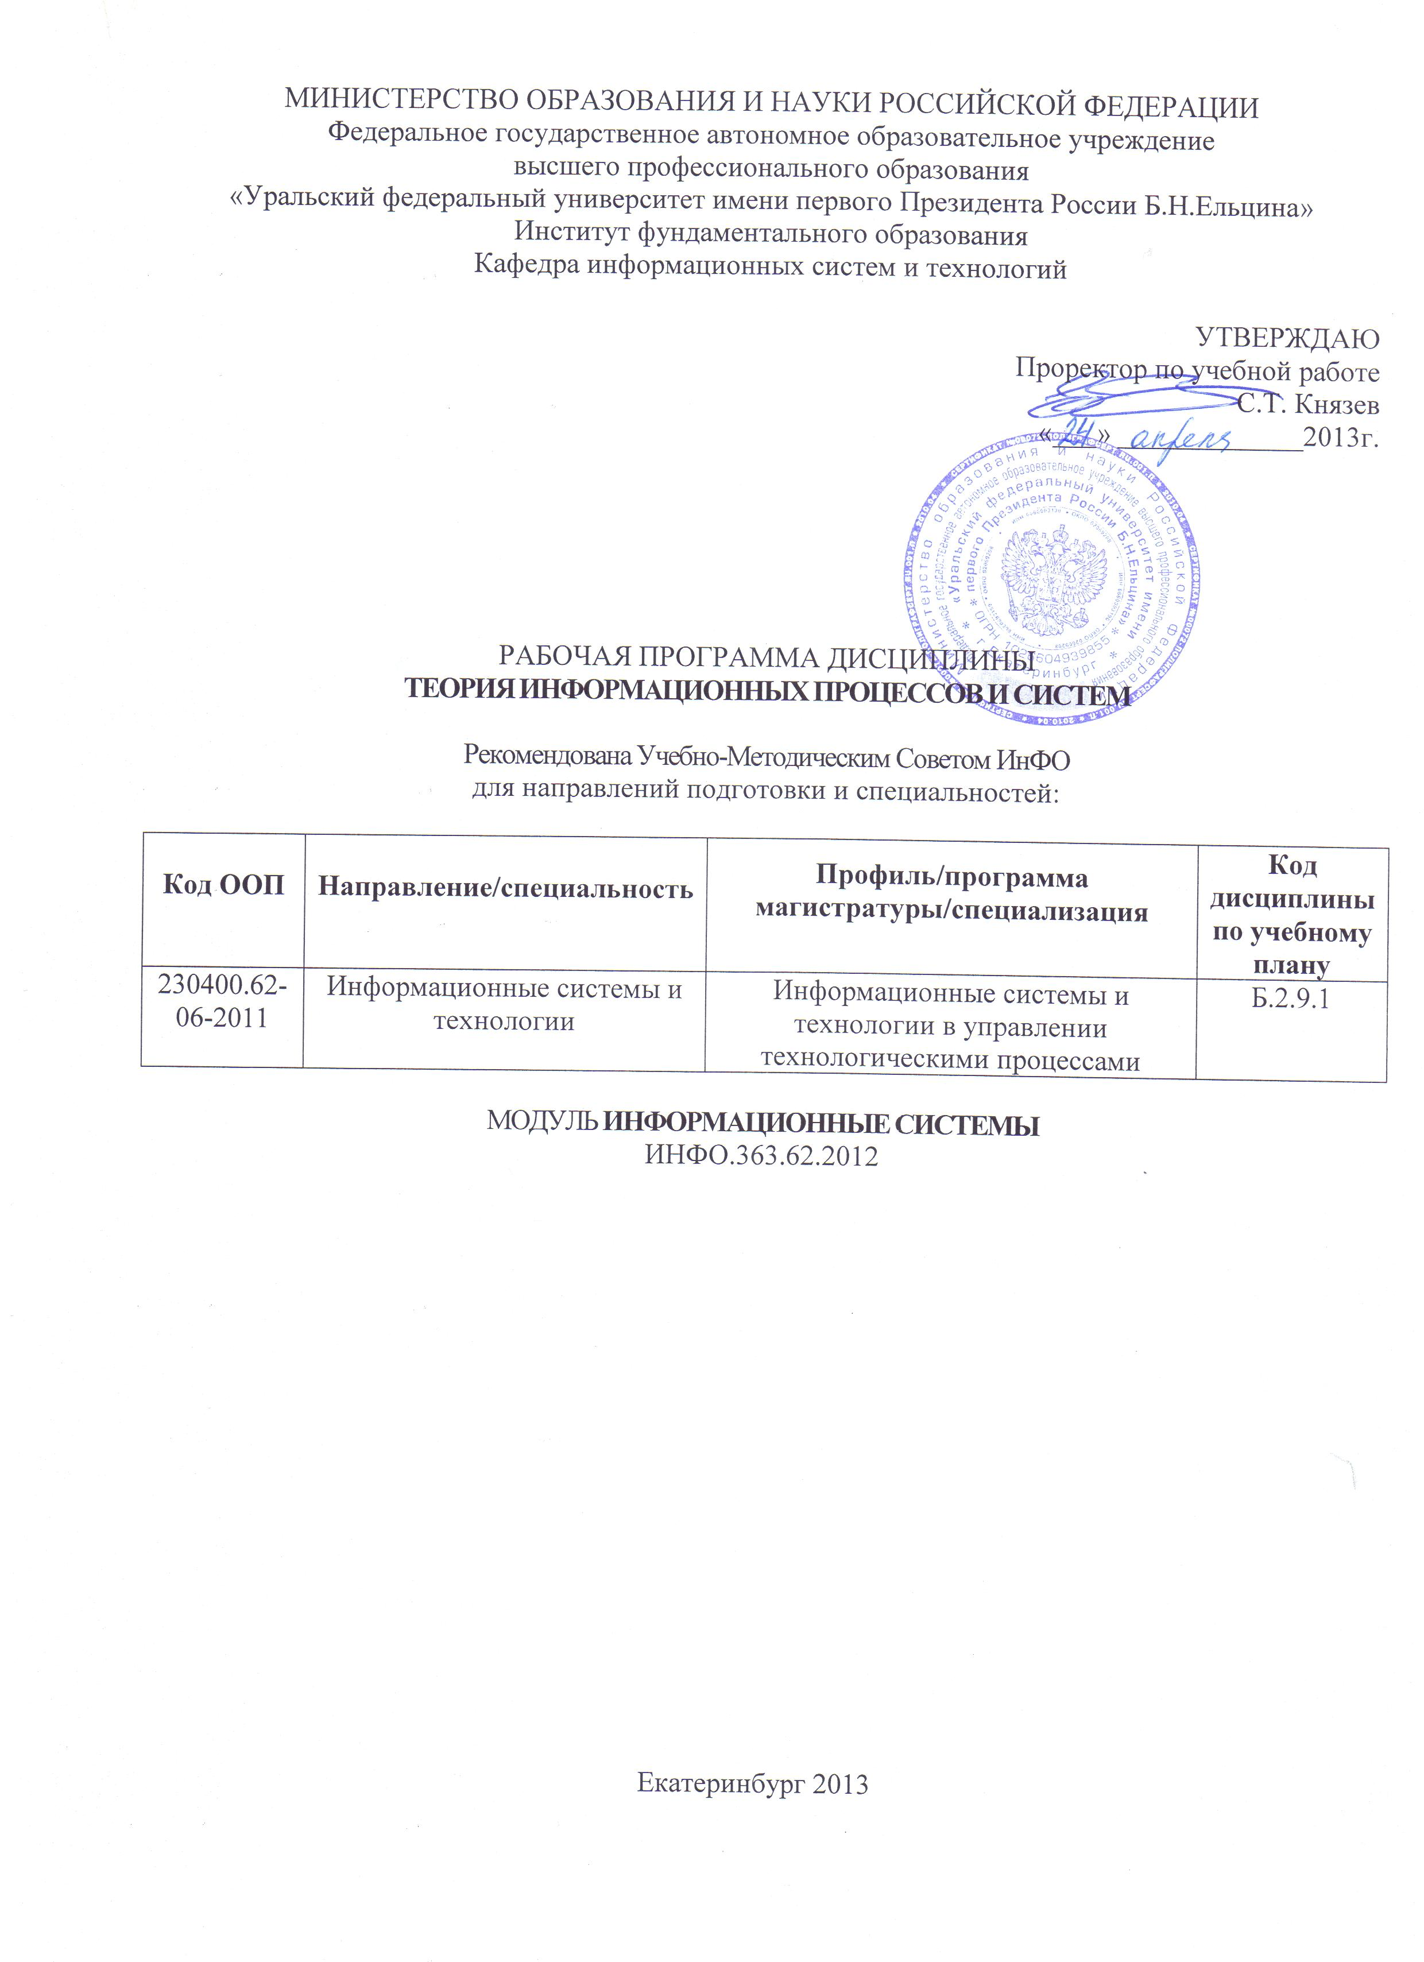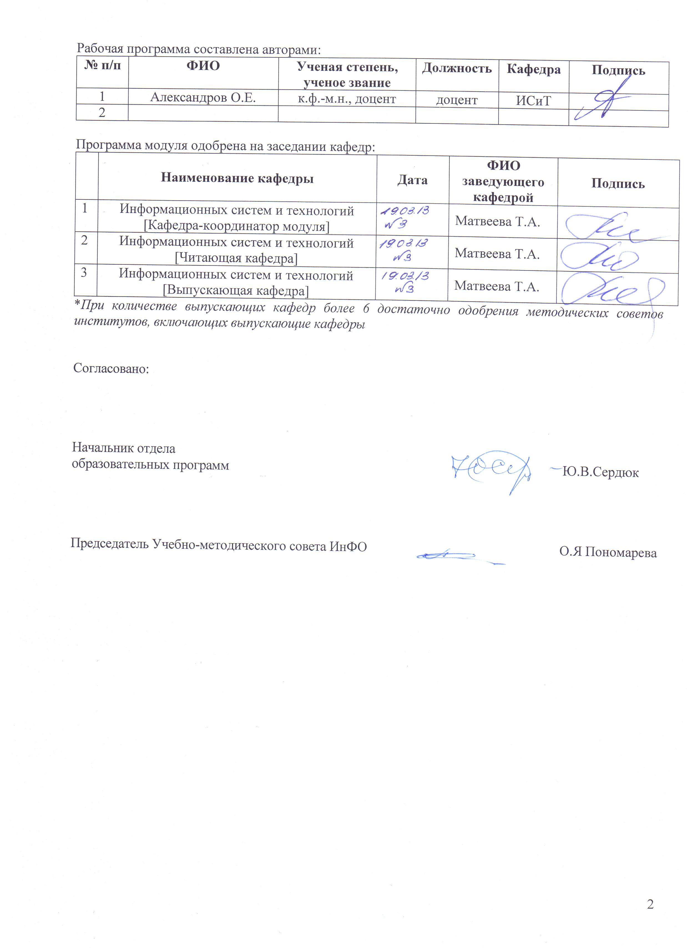

ОБЩАЯ ХАРАКТЕРИСТИКА ДИСЦИПЛИНЫ
Программа дисциплины составлена в соответствии с Федеральными государственными образовательными стандартами высшего профессионального образования
Код направления/ специальности | Название направления/ специальности | Реквизиты приказа Министерства образования и науки Российской Федерации об утверждении и вводе в действие ФГОС ВПО
Код направления/ специальности | Название направления/ специальности | Дата | Номер приказа
230400.62 | Информационные системы и технологии | 14.01.2010 | 25

Цели дисциплины
Изучение подходов к построению теории систем, основных понятий теории систем, описания систем и процессов на базе теории множеств (теоретический подход развитый в работах Месаровича М. и Тахакары Я.). Обучение практическому применению основ теории систем для моделирования систем и решения практических задач. Овладение методами решения задач теории систем.
Подготовка выпускников к конструкторской деятельности, связанной с предпроектным об-следованием объекта проектирования, техническим проектированием, моделированием технических систем, оценкой надежности и качества объекта проектирования. (Ц.2)
Подготовка выпускников к научно-исследовательской деятельности, связанной со сбором, анализом, научно-технической инфор-мации, постановкой и проведением экспери-ментальных исследований, проведением вы-числительных экспериментов. (Ц.4)
По окончанию курса студент должен:
- Знать структуру состав и свойства информационных процессов, систем и технологий, методы анализа информационных систем, модели представления проектных решений, конфигурации информационных систем (З.7.2);
- Знать классификацию информационных систем, структуры, конфигурации информационных систем, общую характеристику процесса проектирования информационных систем (З.7.3);
- Знать основные этапы, методологию, технологию и средства проектирования информационных систем (З.7.3);
- Уметь решать типовые задачи по основным разделам курса, используя методы математического анализа, использовать физические законы при анализе и решении проблем профессиональной деятельности (У.1.2);
- Уметь применять информационные технологии при проектировании информационных систем (У.7.3);
- Владеть методами построения математической модели профессиональных задач и содержательной интерпретации полученных результатов (В.1.1).
- Владеть методологией использования информационных технологий при создании информационных систем (В.3.1);
- Владеть методами и средствами проектирования, модернизации и модификации ин-формационных систем (В.7.5).

Место дисциплины в структуре модуля и основной образовательной программы
Является фундаментальным теоретическим курсом, дающим базовые знания по теоретическим основам теории систем и основным методам математического описания и анализа больших и сложных систем.
Курс участвует в формировании компетенций:
- - способность проводить предпроектное обследование объекта проектирования, системный анализ предметной области, их взаимосвязей (ПК-1);
- Способность проводить моделирование процессов и систем (ПК-5).
Курс находится в базовой части профессионального цикла.

  - Трудоемкость освоения дисциплины
Очная форма обучения
Виды учебной работы, формы контроля | Всего, час. | Учебные семестры,  номер
Виды учебной работы, формы контроля | Всего, час. | 6 | 7
Аудиторные занятия, час. | 68 | 34 | 34
Лекции, час. | 34 | 16 | 18
Практические занятия, час. | 34 | 18 | 16
Лабораторные работы, час.
Самостоятельная работа студентов, час. | 76 | 40 | 36
Вид промежуточной аттестации (Э, З) |  | Э | З
Общая трудоемкость по учебному плану, час. | 144 | 74 | 70
Общая трудоемкость по учебному плану, з.е. | 4 | 1 | 3

Краткое описание дисциплины
Дисциплина посвящена изучению основ теории систем и процессов, а так же освоению практического применения этой теории для решения задач профессиональной деятельности.
Математическая теория процессов и систем представляет собой научную дисциплину, которая изучает явления, отвлекаясь от их конкретной природы, основываясь лишь на формальных взаимосвязях между составляющими их частями. При этом результаты наблюдений объясняются лишь взаимодействием частей (связями), характером их организации и функционирования. Природа вовлеченных в явление механизмов (будь они физического, биологического, социального или иного толка) по возможности не принимается во внимание.
В результате успешного освоения курса студент будет знать основы теории систем и процессов, необходимые для успешной профессиональной деятельности, а именно:
• знать задачи теории систем и подходы к построению теории систем;
• знать основные понятие теории систем;
• знать способы математического описания систем и процессов в них;
• уметь применять методы теории систем для решения практических задач;
• уметь решать типичные прикладные задачи теории систем;
• иметь опыт применения теории систем в моделировании;
• иметь опыт расчетов и оптимизации информационных систем;
Также, студент получит навыки практического применения теории процессов и систем для решения типичных задач из области информационных систем.
Получение и закрепление знаний и умений проводится на основе выполнения практических заданий в форме самостоятельного решения задач на основе примеров решения.
Курс дает знания теории систем на основе математической теории множеств и знакомит с другими современными направлениями развития и новейшими достижениями в этой области.

СОДЕРЖАНИЕ ДИСЦИПЛИНЫ
Код разделов и тем | Раздел, тема  дисциплины* | Содержание
6 семестр
Р1 | Введение | Цели и задачи дисциплины, ее место в учебном процессе.
Р2 | Основные понятия теории систем | Понятие системы. Понятие информации. Понятия информационной системы. Понятие современной информационной системы. Функции информационных систем. Количественное измерение информации. Краткая справка по истории возникновения, развития, и современному состоянию теории систем
Р3 | Основы математической теории систем
Р3.Т1 | Подходы к построению общей теории систем | Подходы к построению общей теории систем. Задачи теории систем. Общая математическая теория систем.
Р3.Т2 | Математические основания теории систем | Основные определения. Понятие системы. Понятие временной системы . Понятие алгебраической системы. Формализованное понятие информационной системы.
Р3.Т3 | Теоретико-множественные понятия общей теории систем | Общая система, глобальные состояния и глобальная реакция. Абстрактные линейные системы.
Р3.Т4 | Общие временные и динамические системы | Общие временные системы. Общие динамические системы. Общие динамические системы в пространстве состояний.
Р3.Т5 | Вспомогательные функции | Производящая функция выхода. Выходная функция. Производящая функция состояния .
Р3.Т6 | Некоторые классы временных систем | Статические системы и системы без памяти. Стационарные динамические системы.
Р3.Т7 | Причинность | Причинность во времени. Предопределенность. Существование причинных реакций. Причинность и выходные функции. Существование предопределенных систем.
7 семестр
Р4 | Системный анализ
Р4.Т1 | Общая теория реализации | Реализуемость и динамическое представление
Р4.Т2 | Каноническое представление (декомпозиция) динамической системы и характеризация состояний | Состояния как классы эквивалентности. Конструктивные основы представлений в пространстве состояний
Р5 | Модели информационных систем
Р5.Т1 | Основные понятия системного анализа и моделирование систем | Понятия, характеризующие строение и функционирование систем. Понятия, характеризующие функционирование и развитие системы.
Р5.Т2 | Классификация систем | Модель “чёрного ящика”. Многоуровневые иерархические системы. Общее описание двухуровневой системы.
Р5.Т3 | Координация в многоуровневых иерархических системах | Координируемость и принципы координации.
Р6 | Использование общей теории систем в практике проектирования и оптимизации информационных систем
Р6.Т1 | Моделирование процессов оптимального управления в условиях неопределенности в экономических системах с иерархией | Решение задачи оптимального управления Центра в условиях неопределенности методом интегральной свёртки. Решение задачи оптимального управления Центра в условиях неопределенности методом максимизации
Р6.Т2 | Модель иерархической системы управления загрязнениями атмосферы | Разработка многоуровневых иерархических систем управления и контроля загряз-нения атмосферного воздуха. Математическая модель системы управления.
Р7 | Заключение | Тенденции современного развития теории систем.

- РАСПРЕДЕЛЕНИЕ УЧЕБНОГО ВРЕМЕНИ
очная форма обучения

ОРГАНИЗАЦИЯ ПРАКТИЧЕСКИХ ЗАНЯТИЙ, САМОСТОЯТЕЛЬНОЙ РАБОТЫ И АТТЕСТАЦИИ ПО ДИСЦИПЛИНЕ

Лабораторный практикум
Не предусмотрен.

Практические занятия
Номер п/п | Раздел, тема дисциплины | Тема занятия | Объем учебного времени, час.
6 семестр
 | Р3 | Проблема складских запасов | 2
 | Р3 | Динамическое программирование | 2
 | Р3 | Задача о назначениях | 2
 | Р3 | Транспортная задача. Алгоритм опорных элементов | 2
 | Р3 | Проблема последовательных решений. Цепь Маркова. | 2
 | Р3 | Теория очередей. | 2
 | Р3 | Теория пополнения запасов. | 2
7 семестр
 |  | Моделирование процессов оптимального управления в условиях неопределенности в экономических системах с иерархией | 8
 |  | Модель иерархической системы управления загрязнениями атмосферы | 8

Ссамостоятельная работа студентов и мероприятия текущего контроля
По практическим занятиям студенты пишут и сдают отчеты.

Примерный перечень тем рефератов
Не предусмотрен.

4.3.2. Примерный перечень тем домашних работ
Решение вариантов задач, рассмотренных на практических занятиях. Темы задач см. п. 4.2.

4.3.3. Примерный перечень тем контрольных работ
Решение вариантов одной из задач, рассмотренных на практических занятиях. Темы задач см. п. 4.2.

4.3.4. Примерный перечень тем расчетных работ
Не предусмотрен.

4.3.5. Примерный перечень тем расчетно-графических работ
Не предусмотрен.

4.3.6. Примерная тематика коллоквиумов
Не предусмотрен.

Примерная тематика курсового проекта (работы)
1) Алгоритм Фаулкса и его приложения.
2) Задача упорядочения. Алгоритм Джонсона и современные алгоритмы для числа операций больших двух.
3) Теория графов и примеры ее применения для решения задач теории систем.
4) Метод ветвей и границ. Общий алгоритмический метод для нахождения оптимальных решений различных задач оптимизации.
5) Задачи управления запасами. С увеличением запасов увеличиваются расходы на хранение, но уменьшаются потери из-за возможной их нехватки.
6) Задачи распределения ресурсов. Такие задачи возникают, когда существует определенный набор работ, которые необходимо выполнить, а наличных ресурсов для выполнения работы должным образом не хватает.
7) Задачи ремонта оборудования. Задача заключается в прогнозе затрат, связанных с обновлением оборудования, и в выработке наиболее экономичной стратегии проведения этой работы.
8) Задачи массового обслуживания. Рассматривают вопросы образования и функционирования очередей.
9) Задачи составления расписаний. См. также 1).
10) Задачи планирования и управления. Здесь рассматриваются соотноше-ния между сроком окончания комплекса операций и моментами начала всех операций.
11) Задачи выбора маршрута или сетевые задачи. Встречаются при исследовании разнообразных процессов на транспорте и в системах связи (компьютерные сети).
12) Применение булевой алгебры для описания систем. Примеры систем, описывающихся булевой логикой.
13) Задачи о запасах. Проблема определения оптимальных складских запасов в условиях когда есть различные случайные величины: спрос со стороны клиентов, сроки доставки товаров поставщиками и т.п.
14) Комбинаторные задачи и использование динамического программи-рования для их решения. Проблема решения задач, предполагающих не-обходимость выбора оптимального варианта из очень большого количества возможных вариантов.
15) Теория цепей Маркова. Проблема принятия оптимальных последова-тельных решений в условиях, когда результаты предыдущих решений оказывают влияния на будущее поведение системы.
17) Теория транспортных сетей. Типы транспортных сетей. Алгоритмы обес-печения максимальной эффективности (пропускной способности) транспортной сети.
18) Задачи о назначениях. Теория распределения ресурсов по различным пунктам для обеспечения эффективного обслуживания транспортных.
19) Задачи обслуживания. Теория распределения операций обслуживания оборудования равномерно по периоду времени (году) в зависимости от их трудоемкости. 20) Теория транспортных сетей с различными транспортными издержка-ми. Поиск оптимальных маршрутов снабжения.
21) Теория пополнения запасов. Определение оптимальных сроков закупок для обеспечения минимума суммарных издержек на покупку запасных частей (материалов) и издержек на простой из-за их отсутствия.
22) Теория игр двух лиц или двух групп лиц. Задача теории игр состоит в выборе такой линии поведения данного игрока, отклонение от которой может лишь уменьшить его выигрыш.
23) Задача о коммивояжере. Проблема состоит в отыскании наилучшего мар-шрута для коммивояжера (бродячего торговца), который должен объехать все порученные ему города и вернуться назад за кратчайший срок или с наименьшими затратами на проезд
24) Задачи управления персоналом. Оптимизация затрат на содержание рабочей силы в условиях случайного характера загрузки, когда может наблюдаться как избыток нанятого персонала (и, соответственно, убытки от простоя) или недостаток персонала (и, соответственно, убытки от потери заказов).

Примерный перечень контрольных вопросов для подготовки к аттестации по дисциплине
  - Определение 3.1. (Общая) система.
  - Теорема 3.1. Существование глобальной реакции.
  - Понятия системы и информации. Количественное измерение информации.
  - Определение 3.2. Входной и выходной объекты системы.
  - Теорема 3.2. Основная теорема теории линейных систем.
  - Понятие современной информационной системы. Функции информационных систем.
  - Определение 3.3. Глобальное состояние и глобальная реакция.
  - Предложение 3.1. Существование линейной системы.
  - Задачи теории систем. Общая математическая теория систем (существующие подходы). Краткая справка по истории возникновения и развития, и современному состоянию теории систем.
  - Определение 3.4. Функциональная система.
  - Теорема 3.3. Существование системы, согласованной с семейством реакций.
  - Понятие системы. Уместность и необходимость такого определения системы.
  - Определение 3.5. Линейная система.
  - Теорема 3.4. Свойство композиции переходов и приведенное семейство реакций.
  - Временные системы. Алгебраические системы.
  - Определение 3.6. Линейная глобальная реакция.
  - Теорема 3.5. Существование неполной неупреждающей реакции для временной системы.
  - Формализованное понятие информационной системы. Роль и место общей теории систем в моделировании.
  - Определение 3.7. Множество моментов времени.
  - Теорема 3.6. Существование неупреждающего семейства реакций.
  - Общая система, глобальные состояния и глобальная реакция.
  - Определение 3.8. Общая временная система.
  - Предложение 3.4. Существование семейства выходных функций. Предложение 3.5. Существование семейства производящих функций выхода. Предложение 3.6. Существование выходной функции.
  - Абстрактные линейные системы.
  - Определение 3.9. Система с полным входом.
  - Предложение 3.7. Предопределенность системы. Предложение 3.8. Предопределенность системы и производящая функция состояния.
  - Общие временные системы.
  - Определение 3.10. Объект начальных состояний и начальная реакция.
  - Теорема 4.1. Реализуемость семейства реакций.
  - Общие динамические системы и пространство состояний.
  - Определение 3.11. Объект состояний в момент времени t.
  - Теорема 4.2. Существование динамического представления временной системы.
  - Вспомогательные функции. Производящая функция выхода. Выходная функция. Производящая функция состояния.
  - Определение 3.12. Согласованность системы и реакции.
  - Теорема 4.3. Неупреждаемость семейства реакций.
  - Некоторые классы временных систем. Статические системы и системы без памяти. Стационарные динамические системы.
  - Определение 3.13. Динамическая система.
  - Теорема 4.4. Существование неупреждающего динамического представления временной системы.
  - Причинность во времени. Предопределенность..
  - Определение 3.14. Приведенное семейство реакций.
  - Теорема 4.5. Существование частичног неупреждающего динамического представления любой временной системы.
  - Существование причинных реакций. Причинность и выходные функции. Существование предопределенных систем.
  - Определение 3.15. Пространство состояний системы.
  - Предложение 4.1. Согласованность приведенного семейства реакций и системы.
  - Общая теория реализации и ее задачи.
  - Определение 3.16. Полная динамическая система.
  - Теорема 4.6. Существование канонического представления произвольной динамической системы.
  - Реализуемость и динамическое представление. Определение 4.1. Реализуемость.
  - Определение 3.17. Производящая функция выхода.
  - Теорема 4.7. Сильно неупреждающая система.
  - Каноническое представление (декомпозиция) динамической системы и характеризация состояний.
  - Определение 3.18. Выходная функция.
  - Предложение 4.2. Отношение эквивалентности Нероде.
  - Состояния как классы эквивалентности.
  - Определение 3.19. Производящая функция состояния.
  - Предложение 4.3. Существование взаимно однозначного отображения начального объекта состояний и объекта состояний в момент времени t.
  - Конструктивные основы представлений в пространстве состояний.

- УЧЕБНО-МЕТОДИЧЕСКОЕ И ИНФОРМАЦИОННОЕ ОБЕСПЕЧЕНИЕ

Рекомендуемая литература

5.1.1. Основная литература
- Вдовин В.М., Суркова Л.Е, Валентинов В.А. Теория систем и системный анализ: Учебник. М.: Дашков и К, 2010 г. 638 стр.
- Советов Б.Я., Дубенецкий В.А., Цехановский В.В. Теория информационных процессов и систем: учебник для студ. высш. учебн. заведений, М.: «Академия», 2010г. 432с.
- В. А. Подчукаев. Теория информационных процессов и систем. М.: Гардарики, ISBN: 5829702975. 2007г.

5.1.2. Дополнительная литература
- Месарович М., Тахакара Я. Общая теория систем: математические основы. М.: Мир, 1978. 312с.
- Винер Н. Кибернетика или управление и связь в животном и машине. М.: Советское радио, 1968. 326 с. (0917602, 0920993, 0627264, 560830-560833, 560835).
- Винер Н. Кибернетика и общество. М.: Иностр. литература, 1958. 200 с.
- Кузин Л.Т. Основы кибернетики. М.: Энергоатомиздат, 1994. 576 с. (681.5 уч. фонд).
- Бусленко Н.П. Моделирование сложных систем. М.: Наука, 1978. 400 с. (Инв. номера: 0842749 уч. фонд).
- Острейковский В.А. Теория систем: Учеб. для вузов. М.: Высш.шк., 1997. 240с. (681.5 уч. фонд).
- Шульга Т. Э. Методы и модели функционального восстановления поведения систем, моделируемых автоматами специального класса, Саратов, 2000.
- Волкова В. Н. Из истории теории систем и системного анализа, СПб.: Издательство СПбГТУ, 2001.
- Дегтярев Ю.И. Системный анализ и исследование операций. М.: Высшая школа, 1996. 336 с.
- Иванов П.М. Алгебраическое моделирование сложных систем. М.: Наука, 1996.- 272 с.
- Мелик-Гайказян И.В. Информационные процессы и реальность. М.: Наука. Физматлит, 1997. 192с. (1096734 ).
- Расторгуев С.П. Информационная война. М.: Радио и связь, 1998. 416с. (Инв. номера: 1098183).
- Матвеев Л. А. Компьютерная поддержка решений: Учебник для вузов. СПб.: Специальная Литература, 1998. 472с. (Инв. номера: 1094892).
- Миловзоров В. П. Элементы информационных систем: Учеб. для вузов. М.: Высш. шк., 1989. 440с. (681.5 уч. фонд).
- Якубайтис Э.А. Информационно-вычислительные сети. М.: Финансы и статистика, 1984 (0932822-0932824, 0933537).
- Якубайтис Э.А. Информационные сети и системы. М.: Финансы и статистика, 1996 (1089702-1089704).
- Якубайтис Э.А. Открытые информационные сети. 1991 (1063561, 063754).
- Ложе Ив. Информационные системы: методы и средства. М.: Мир, 1979 (0851264, 0851266, 0855597).
- Балашов Е.П, Пузанков Д.В. Проектирование информационно-управляющих систем. М: Радио и связь, 1987 (0982873, 0996599-0996603, 1035217).
- Ханенко В.Н. Информационные системы. Л: Машиностроение, 1988г. (1011068, 1011417).
- Шемакин Ю.И. Введение в информатику. М: Финансы и статистика, 1985 (0960817, 0960819).

5.1.3. Методические разработки
УМК по дисциплине.
Автор: доцент каф. ИсиТ Александров О.Е.
По всем перечисленным в разделе 4.2 практическим занятиям имеются методические указания в электронной форме.

Электронные образовательные ресурсы
Единое окно доступа к образовательным ресурсам http://window.edu.ru/catalog?p_rubr=2.2.75.6.
Алгоритмы и методы http://algolist.manual.ru/.

Программное обеспечение
- MathCAD 2001i или более новый.
- Доступ к сети Университета.
- Доступ к сети Интернет (опционально).

Базы данных, информационно-справочные и поисковые системы
- Электронная образовательная среда «ЭЛИОС»
Режим доступа: http://dist.urfu.ru/
- Официальный сайт кафедры ИСиТ
Режим доступа: http://umc.urfu.ru/

Фонд оценочных средств (средства контроля учебных достижений студентов и аттестационно-педагогические измерительные материалы)
- Комплект индивидуальных контрольных работ в составе мультимедийных пакетов;
- Комплект индивидуальных расчетно-графических работ в составе мультимедийных пакетов;
- Комплект индивидуальных домашних работ в составе мультимедийных пакетов;

  - Информационные сервисы, обеспечивающие учебный процесс
- Электронная образовательная среда «ЭЛИОС»
Режим доступа: http://dist.urfu.ru/
- Официальный сайт кафедры ИСиТ
Режим доступа: http://umc.urfu.ru/

- Cтуденческий WWW-сервер кафедpы технической(молекуляpной) физики
Режим доступа: http://mp.ustu.ru/InformationSystemsTheory/

- МАТЕРИАЛЬНО-ТЕХНИЧЕСКОЕ ОБЕСПЕЧЕНИЕ ДИСЦИПЛИНЫ

6.1 Общие требования
Компьютерный класс на 10-20 ЭВМ, в зависимости от численности группы. Желательно не более 2 студентов на 1 компьютер.

6.2 Сведения об оснащенности дисциплины специализированным и лабораторным оборудованием
Дисциплина не требует специального лабораторного оборудования.

- МЕТОДИЧЕСКИЕ РЕКОМЕНДАЦИИ ПО ИЗУЧЕНИЮ ДИСЦИПЛИНЫ

7.1 Рекомендации для преподавателя
Необходимо дифференцировать уровень начала лекционного курса, в зависимости от уровня математической подготовки студентов. При недостаточном уровне подготовки следует на первых лекциях подробнее остановиться на основных понятиях теории множеств.
Следует дифференцировать сложность индивидуальных заданий, в зависимости от уровня подготовки конкретного студента. При постановке задания следует обеспечить некоторый диапазон сложности от сравнительно простой цели (минимума) до более сложной цели (максимума) так, чтобы студент практически гарантированно мог достичь минимальной цели и получить зачет, но в тоже время имел бы возможность проявить себя в решении более сложных задач.
В случае, если студент проявил себя на практических занятиях (выполнил задачу-максимум) следует его поощрить, в зависимости от уровня выпол-нения: снять один или два вопроса на экзамене или поставить экзаменационную оценку по результатам практических занятий.

7.2 Рекомендации для студента
Дисциплина рассматривает математические абстракции, помогающие качественно и количественно описывать системы и процессы в них, но невозможно осознать пользу математических абстракций и почувствовать их значимость в отрыве от практических навыков.
Для более полного понимания целей, задач и практических результатов теории систем следует:
- Ознакомиться с дополнительной литературой, особенно с трудами основоположников.
- Ознакомиться, хотя бы поверхностно, с другими подходами к описанию систем (см. доп. литературу).
- Попытаться в рамках занятий самостоятельно и полностью выполнить задания.

- ПРИМЕНЕНИЕ СОВРЕМЕННЫХ ОБРАЗОВАТЕЛЬНЫХ ТЕХНОЛОГИЙ

Раздел дисциплины | Технологии обучения | Формы учебных занятий и виды учебной деятельности
Раздел дисциплины | Технологии обучения | Лекция | Практич. занятие | Лабораторная работа | Коллоквиум | Курсовой проект | Курсовая работа | Расчетно-граф. работа | Расчетная работа | Домашняя работа | Реферат | Подготовка к ауд. занятиям
Р1-Р6 | Технологии активного обучения
Р1-Р6 | Проектная работа |  | + |  |  |  |  |  |  | +
Р1-Р6 | Обучение на основе опыта (кейс-анализ, case-study) | + | + |  |  |  |  |  |  | +
Р1-Р6 | Имитационные технологии (деловые игры и др.)
Р1-Р6 | Методы проблемного обучения (дискуссии, поисковые работы, исследовательский метод и т.п.) | + | +
Р1-Р6 | Командная работа
Р1-Р6 | Другие (указать, какие)
Р1-Р6 | Дистанционные образовательные технологии и электронное обучение | + | + |  |  |  |  |  |  | +
Р1-Р6 | Сетевые учебные курсы
Р1-Р6 | Виртуальные практикумы и тренажеры
Р1-Р6 | Вебинары и видеоконференции
Р1-Р6 | Асинхронные web-конференции и семинары
Р1-Р6 | Совместная работа и разработка контента |  | +
Р1-Р6 | Другие (указать, какие)

- ПРОЦЕДУРЫ КОНТРОЛЯ В РАМКАХ БАЛЛЬНО-РЕЙТИНГОВОЙ СИСТЕМЫ

Процедуры текущего контроля и оценивание результатов освоения дисциплины
Контролируемые мероприятия, утвержденные кафедрой по согласованию с преподавателем | Раздел, тема дисциплины | Сроки – семестр, учебная неделя | Максимальная оценка в рейтинговых баллах, утвержденная кафедрой
Посещение лекций | Все разделы | семестр 6 еженедельно  ( 1 - 9 неделя) | 1 (всего 9)
Посещение лекций | Все разделы | семестр 7 еженедельно  ( 1 - 9 неделя) | 1 (всего 9)
Посещение практических занятий | Все разделы | семестр 6 еженедельно (10 – 18 неделя) | 4 (всего 36)  + 5 за посещение всех занятий
Посещение практических занятий | Все разделы | семестр 7 еженедельно (10 – 18 неделя) | 4 (всего 36)  + 5 за посещение всех занятий
Участие в лабораторных работах | не предусмотрены | - | -
Выполнение самостоятельных и контрольных мероприятий | 1 домашнee задание  1 контрольная работа | семестр 6 (10 – 18) неделя | 25 + 25 (всего 50)
Выполнение самостоятельных и контрольных мероприятий | 1 курсовой проект | семестр 7 (1 – 18) неделя | 50
Итого: |  |  | 100

Процедуры промежуточного контроля и оценивания результатов освоения дисциплины
Форма промежуточного контроля | Максимальная оценка в рейтинговых баллах
экзамен | 100
зачет | 100

Устанавливаемый кафедрой коэффициент соотношения результатов текущего контроля и промежуточного контроля по итогам освоения дисциплины
Коэффициент результата текущего контроля | 0.7
Коэффициент результата промежуточного контроля | 0.3

- Перечень клюЧевых слов дисциплины
№ раздела | Наименование раздела | Ключевые слова
Р2 | Основные понятия теории систем | система, информация, связь.
Р3 | Основы математической теории систем | множество, общая система, реакция, состояние, время, временная система, динамическая система, причинность.
Р4 | Системный анализ | реализуемость, каноническое представление, пространство состояний.
Р5 | Модели информационных систем | строение систем, функционирование систем, иерархические системы.
Р6 | Использование общей теории систем в практике проектирования и оптимизации информационных систем | оптимальное управление, метод максимизации, математическая модель системы управления

Лист регистрации изменений в рабочей программе дисциплины

Номер листа  изменений | Номер  протокола заседания кафедры | Дата  заседания кафедры | Всего листов в документе | Подпись  ответственного за внесение  изменений

1. ОБЩАЯ ХАРАКТЕРИСТИКА ДИСЦИПЛИНЫ 3
1.1 Цели дисциплины 3
1.2. Место дисциплины в структуре модуля и основной образовательной программы 3
1.4. Краткое описание дисциплины 4
2. СОДЕРЖАНИЕ ДИСЦИПЛИНЫ 4
3. РАСПРЕДЕЛЕНИЕ УЧЕБНОГО ВРЕМЕНИ 7
4. ОРГАНИЗАЦИЯ ПРАКТИЧЕСКИХ ЗАНЯТИЙ, САМОСТОЯТЕЛЬНОЙ РАБОТЫ И АТТЕСТАЦИИ ПО ДИСЦИПЛИНЕ 8
4.1 Лабораторный практикум 8
4.2 Практические занятия 8
4.3 Самостоятельная работа студентов и мероприятия текущего контроля 8
4.3.1. Примерный перечень тем рефератов 8
4.3.2. Примерный перечень тем домашних работ 9
4.3.3. Примерный перечень тем контрольных работ 9
4.3.4. Примерный перечень тем расчетных работ 9
4.3.5. Примерный перечень тем расчетно-графических работ 9
4.3.6. Примерная тематика коллоквиумов 9
4.3.7. Примерная тематика курсового проекта (работы) 9
4.4. Примерный перечень контрольных вопросов для подготовки к аттестации по дисциплине 10
5. УЧЕБНО-МЕТОДИЧЕСКОЕ И ИНФОРМАЦИОННОЕ ОБЕСПЕЧЕНИЕ 12
5.1. Рекомендуемая литература 12
5.1.1. Основная литература 12
5.1.2. Дополнительная литература 12
5.1.3. Методические разработки 13
5.2. Электронные образовательные ресурсы 13
5.3. Программное обеспечение 13
5.4. Базы данных, информационно-справочные и поисковые системы 13
2.4. Фонд оценочных средств (средства контроля учебных достижений студентов и аттестационно-педагогические измерительные материалы) 13
4. МАТЕРИАЛЬНО-ТЕХНИЧЕСКОЕ ОБЕСПЕЧЕНИЕ ДИСЦИПЛИНЫ 14
6.1 Общие требования 14
6.2 Сведения об оснащенности дисциплины специализированным и лабораторным оборудованием 14
5. МЕТОДИЧЕСКИЕ РЕКОМЕНДАЦИИ ПО ИЗУЧЕНИЮ ДИСЦИПЛИНЫ 14
7.1 Рекомендации для преподавателя 14
7.2 Рекомендации для студента 14
6. ПРИМЕНЕНИЕ СОВРЕМЕННЫХ ОБРАЗОВАТЕЛЬНЫХ ТЕХНОЛОГИЙ 14
7. ПРОЦЕДУРЫ КОНТРОЛЯ В РАМКАХ БАЛЛЬНО-РЕЙТИНГОВОЙ СИСТЕМЫ 15
9.1. Процедуры текущего контроля и оценивание результатов освоения дисциплины 15
9.2. Процедуры промежуточного контроля и оценивания результатов освоения дисциплины 16
9.3. Устанавливаемый кафедрой коэффициент соотношения результатов текущего контроля и промежуточного контроля по итогам освоения дисциплины 16
8. Перечень клюЧевых слов дисциплины 16

